**Задания для учащихся**

**Тема «Разные территории Земли: анализ карты»**

**Инструкция:**

1. **изучите презентацию с образцом выполнения.**
2. **решите тест из 6 вопросов**
3. **загрузите выполненное задание на страницу курса**

Задание № 1

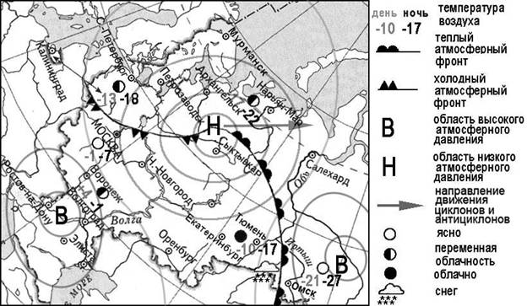

Карта погоды составлена на 17 января 2010 г. В каком из перечисленных городов, показанных на карте, на следующий день наиболее вероятно существенное потепление?

1)Санкт-Петербург 2)Москва 3)Нижний Новгород 4)Омск

Задание № 2

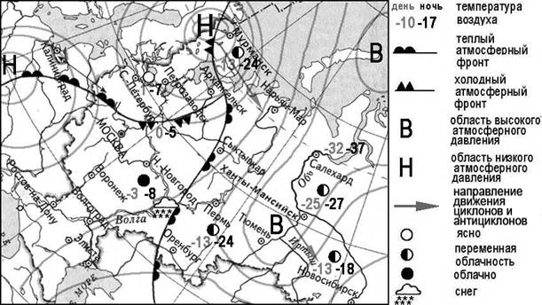

Карта погоды составлена на 9 февраля 2009 г. В каком из перечисленных городов, показанных на карте, на следующий день наиболее вероятно существенное потепление?

1)Москва 2)Новосибирск 3)Оренбург 4)Салехард

Задание № 3

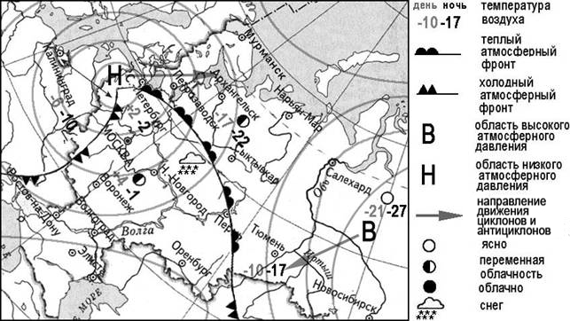

Карта погоды составлена на 8 февраля 2009 г. В каком из перечисленных городов, показанных на карте, в ближайшие дни наиболее вероятно существенное похолодание?

1)Москва 2)Петрозаводск 3)Сыктывкар 4)Салехард

Задание № 4

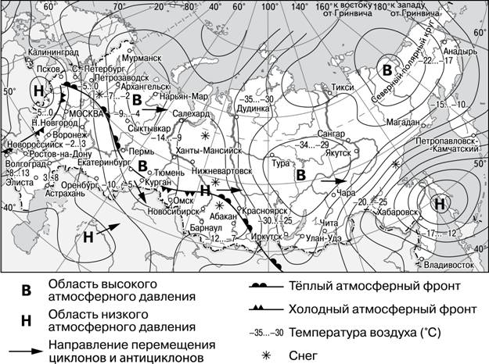

Карта погоды составлена на 7 декабря 2013 г. В каком из перечисленных городов, показанных на карте, на следующий день наиболее вероятно существенное потепление?

1)Воронеж 2)Красноярск 3)Новороссийск 4)Нижневартовск

Задание № 5

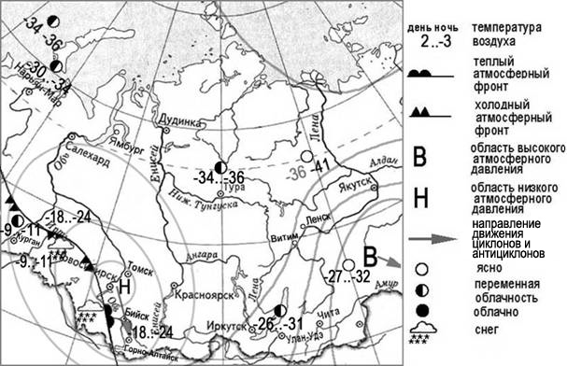

Карта погоды составлена на 10 января. В каком из перечисленных городов, показанных на карте, на следующий день наиболее вероятно существенное похолодание?

1)Ленск 2)Курган 3)Чита 4)Бийск

Задание № 6

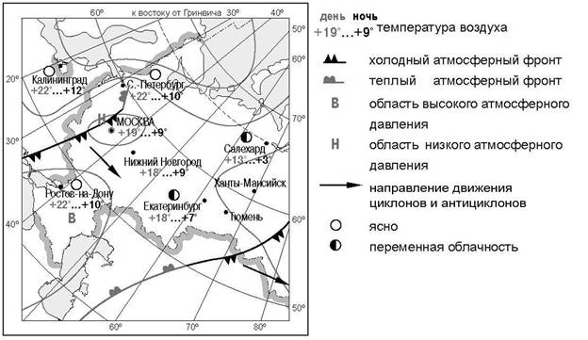

Карта погоды составлена на 15 мая 2009 г. В каком из перечисленных городов, показанных на карте, на следующий день наиболее вероятно похолодание и выпадение атмосферных осадков?

1)Ханты-Мансийск 2)Москва 3)Екатеринбург 4)Салехард